
Proyecto Final – Programación Móvil I
Sistema de Inspecciones de Campo con Android y .NET
Descripción General
En la actualidad, las empresas de mantenimiento, energía, telecomunicaciones, seguridad industrial y supervisión técnica requieren aplicaciones móviles que permitan registrar evidencias directamente desde el lugar donde ocurre una inspección.
El objetivo de este proyecto consiste en desarrollar una solución cliente-servidor donde una aplicación Android, desarrollada en Java utilizando XML y Activities, consuma una API REST desarrollada en .NET 8, permitiendo almacenar evidencias multimedia en una base de datos MySQL mediante una arquitectura limpia.
Durante el desarrollo del proyecto el estudiante implementará funcionalidades propias de una aplicación empresarial moderna, captura de fotografías, grabación de audio, obtención de ubicación GPS y sincronización con un servidor mediante servicios REST.
El proyecto deberá implementar una arquitectura organizada, separando correctamente la capa móvil del backend y utilizando buenas prácticas de desarrollo.

Objetivo General
Desarrollar una aplicación móvil Android utilizando Java, XML y Activities, integrada con una API REST desarrollada en .NET 8 bajo Clean Architecture, que permita registrar inspecciones de campo con fotografías, grabaciones de audio, ubicación GPS y observaciones, almacenando la información en una base de datos MySQL mediante Entity Framework Core.

Objetivos Específicos
Al finalizar el proyecto el estudiante será capaz de:
- Diseñar una aplicación Android utilizando Java y XML.
- Implementar navegación mediante Activities.
- Consumir servicios REST desde Android utilizando Retrofit.
- Capturar fotografías utilizando la cámara del dispositivo.
- Grabar y reproducir archivos de audio.
- Obtener la ubicación GPS del dispositivo.
- Enviar archivos multimedia utilizando Multipart/FormData.
- Implementar Entity Framework Core utilizando Code First.
- Diseñar una base de datos relacional en MySQL.
- Implementar una Arquitectura Limpia (Clean Architecture).
- Implementar operaciones CRUD completas.
- Aplicar buenas prácticas de programación y organización del código.

Arquitectura del Proyecto
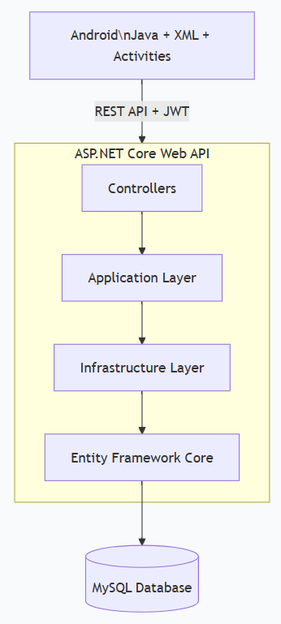
Tecnologías Obligatorias
Aplicación Android
- Java
- XML
- Activities
- RecyclerView
- Retrofit
- Gson
- Camera
- MediaRecorder
- MediaPlayer
- GPS (LocationManager o Fused Location)
- SharedPreferences

Backend
- ASP.NET Core .NET 8
- Web API
- Entity Framework Core
- Clean Architecture
- Code First
- JWT Authentication
- Swagger

Base de Datos
- MySQL

Comunicación
- JSON
- Multipart/FormData
- HTTP REST

Funcionalidades Obligatorias
Login
Debe permitir
- Usuario
- Contraseña
- JWT

Inspecciones
Crear
Editar
Eliminar
Consultar

Evidencias
Cada inspección deberá permitir registrar
- Fotografías
- Audio
- Comentarios
- Fecha
- Hora
- GPS

Historial
Visualizar
- Todas las inspecciones
- Estado
- Evidencias

Diccionario de Datos
Usuarios
Campo | Tipo
Id | INT
Nombre | VARCHAR(150)
Correo | VARCHAR(150)
PasswordHash | VARCHAR(255)
Rol | VARCHAR(50)
Estado | BOOLEAN

Inspecciones
Campo | Tipo
Id | INT
UsuarioId | INT
Titulo | VARCHAR(150)
Descripcion | TEXT
FechaInspeccion | DATETIME
Latitud | DECIMAL
Longitud | DECIMAL
Estado | VARCHAR(30)

Fotografias
Campo | Tipo
Id | INT
InspeccionId | INT
RutaImagen | VARCHAR(255)
FechaRegistro | DATETIME

Audios
Campo | Tipo
Id | INT
InspeccionId | INT
RutaAudio | VARCHAR(255)
Duracion | INT
FechaRegistro | DATETIME

Observaciones
Campo | Tipo
Id | INT
InspeccionId | INT
Comentario | TEXT
FechaRegistro | DATETIME

Historial
Campo | Tipo
Id | INT
InspeccionId | INT
Accion | VARCHAR(50)
Fecha | DATETIME
Usuario | VARCHAR(150)

Endpoints Esperados
Autenticación
POST /api/auth/login
POST /api/auth/register

Usuarios
GET
POST
PUT
DELETE

Inspecciones
GET
GET/{id}
POST
PUT
DELETE

Fotografías
POST Upload
GET
DELETE

Audios
POST Upload
GET
DELETE

Observaciones
GET
POST
PUT
DELETE

Hitos del Proyecto
Hito 1 – Diseño (10%)
- Diseño del proyecto
- Modelo relacional
- Casos de uso
- Mockups

Hito 2 – Backend (25%)
- API funcionando
- CRUD
- JWT
- Swagger
- EF Core
- MySQL

Hito 3 – Aplicación Android (35%)
- Login
- Consumo API
- CRUD
- RecyclerView
- Navegación

Hito 4 – Evidencias (20%)
- Cámara
- Audio
- GPS
- Multipart

Hito 5 – Presentación Final (10%)
- Funcionamiento
- Código
- Documentación

Entregables
Cada grupo deberá entregar:
- Código fuente Android
- Código fuente API
- Script SQL (si aplica)
- Documento técnico
- Video demostrativo (5–10 minutos)
- Presentación final
- Repositorio GitHub

Rúbrica (30 puntos)
Criterio | Puntos
1. Backend .NET 8
Implementación correcta de la API REST, Clean Architecture, Entity Framework Core, MySQL y Swagger. | 6
2. Aplicación Android (Java + XML + Activities)
Interfaz funcional, navegación mediante Activities, consumo correcto de la API con Retrofit y manejo adecuado de RecyclerView. | 6
3. Funcionalidades multimedia
Captura de fotografías, grabación y reproducción de audio, obtención de ubicación GPS y envío de archivos mediante Multipart/FormData. | 7
4. Seguridad e integración
Implementación de autenticación JWT, manejo de sesiones, validaciones y correcta integración entre Android y la API. | 5
5. Calidad del proyecto y presentación
Organización del código, uso de buenas prácticas, documentación, funcionamiento integral, repositorio Git y presentación final del proyecto. | 6
Total: 30 puntos

Competencias que desarrolla el proyecto
Al concluir este proyecto, el estudiante habrá adquirido experiencia práctica en:
- Desarrollo de aplicaciones móviles nativas con Android (Java, XML y Activities).
- Consumo de servicios REST mediante Retrofit.
- Implementación de autenticación basada en JWT.
- Captura y gestión de contenido multimedia (fotografía y audio).
- Uso de sensores y servicios del dispositivo, como GPS.
- Desarrollo de APIs REST empresariales con .NET 8.
- Aplicación de Clean Architecture y Entity Framework Core (Code First).
- Persistencia de datos en MySQL.
- Integración completa entre cliente móvil y servidor, replicando un escenario de desarrollo utilizado en entornos empresariales reales.

